МАУДО «Детская школа искусств»
Бавлинского муниципального района

МЕТОДИЧЕСКОЕ СООБЩЕНИЕ
на тему: «Ткачество на картоне»

Работу выполнила:
преподаватель ИЗО 1 кв.категории
МАУДО «Детская школа искусств»
Бавлинского муниципального района
Морозова Гульнара Миннеяровна

Бавлы
Содержание

Введение
Цель и задачи
Картон вместо ткацкого станка
Картины сотканные прямоугольными деталями
Круговое ткачество
Панно «Дерево»
Прямоугольное панно
Подставки под горячее, салфетки, шарфики, браслетики, закладки
Сумочки и пеналы
Саори
Источники

Введение
Декоративно-прикладное искусство интересно и многогранно. Испокон веков люди старались украсить своё жилище, создавая предметы интерьера, украшали свою одежду. И в нашем современном суетном мире, полном технологий и различных машин, предметы, выполненные своими руками, пользуются большим интересом.
Для создания декоративных предметов можно использовать всё, что есть под рукой, используя только свою фантазию, смекалку и немного терпения и труда.
На предмете ДПК детей можно познакомить с таким декоративно-прикладным искусством как ткачество. На этом уроке дети изучают различные виды и техники декоративно-прикладного искусства, учатся работать с различными материалами, развивают фантазию. Как вариант, я предлагаю провести урок ткачества на картоне. Этот вид ткачества простой и занимательный, требует немного усидчивости и старания.
Научив азам ткачества, ознакомив с видами материалов для плетения, видами плетения, мы открываем детям новый интересный мир народного творчества, которым занимались наши предки.
И хоть процесс ткачества интересен сам по себе, не всем детям хочется плести маленький прямоугольный коврик. Куда его потом использовать, особенно, если ты не играешь в куклы? Ткачество не ограничивается плетением ковриков. Из обычной пряжи можно создать предметы, которые будут одинаково интересны и девочкам, и мальчикам.
Научившись азам ткачества на уроке и развивая эти навыки самостоятельно, обучающийся может использовать полученные знания для создания подарков для друзей и близких, а также для выполнения конкурсных работ.

Цель:
способствовать формированию у своих учеников любви к декоративно-прикладному искусству, оказать влияние на развитие народных промыслов родного края.
Каждый человек в душе творец. Создавая что-то своими руками, мы вкладываем в него частику своего тепла.

Задачи:
- Дать понятие о ткачестве, рассказать об истории ткачества.
- Познакомить с материалами и приспособлениями, используемыми в ткачестве
- Изучить технологию ткачества.
- Научить применять теоретические знания на практике.
- Развивать любовь к труду, к творчеству.
- Стимулировать творческий интерес учеников примерами работ мастеров и своими работами.
- Научить воплощать свои идеи и фантазии, применяя современные материалы, в творческих работах.

Для начала я хочу вас познакомить с самым простым видом ткачества – ткачества на картоне. Освоив технику создания простого тканого на картоне коврика, можно будет играть с формами создаваемых предметов. Далее можно не ограничивать свою фантазию и создавать не только предметы быта, но и различные аксессуары, как например, подвески, браслеты, сумочки, а также панно, игрушки и даже одежду.
И так, приступим!

Картон вместо ткацкого станка
Чтобы изготовить тканные ковры или панно вам не потребуется ни ткацкого станка, ни каких-либо навыков. Посмотрите на работы, которые выполнены с помощью куска картона, их легко повторить при желании. Такие изделия хорошо смотрятся как в квартире, так и на даче.
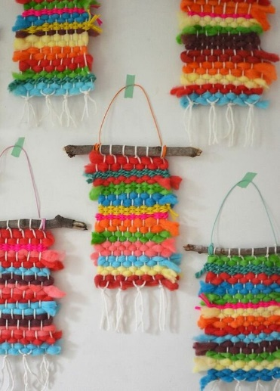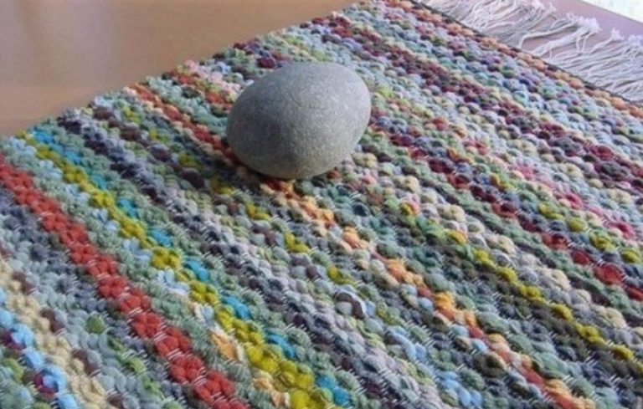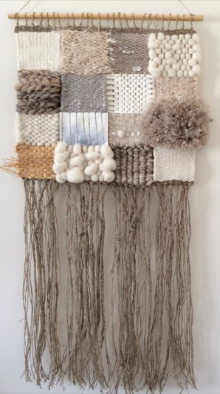

Для изготовления такого ковра вам понадобится картон, размером желаемого ковра, обычная вилка и остатки шерстяной пряжи. Вместо картона можно взять лист оргалита или любую широкую доску, в которую можно вбить гвозди.
С помощью линейки нанесите на картон разметку с двух противоположных сторон с шагом в 5 мм. Сделайте надрезы.

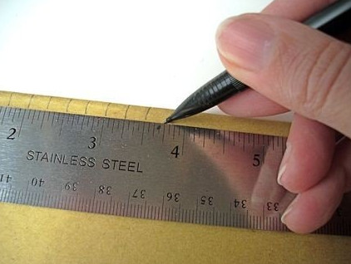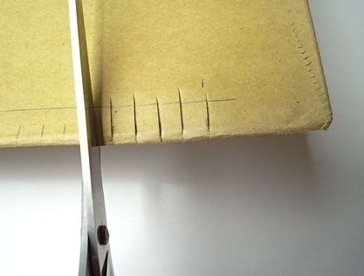

Намотайте шерстяную нитку на картонку, делая петельки в надрезах. Чем меньше будет шаг между петельками, тем более плотным получится ковер.
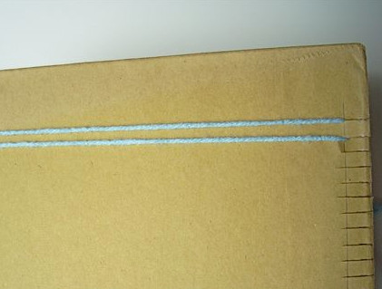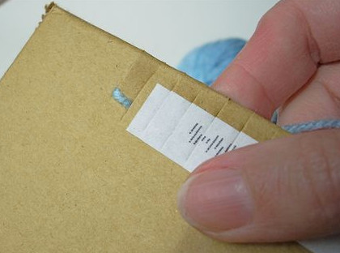
Начинаем ткать. Вместо ткацкого челнока будем использовать обычную иголку. Протяните другую нить между всеми поперечными рядами. Повторите в другую сторону.
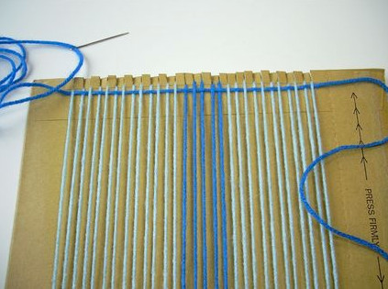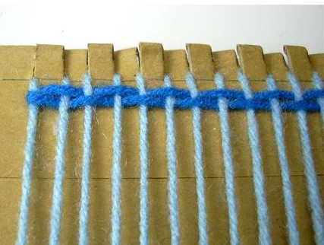

Сделайте несколько таких рядов. Затем с помощью вилки уплотните ряды. Концы ниток пока зафиксируйте с помощью клейкой ленты.
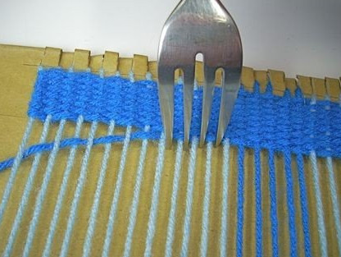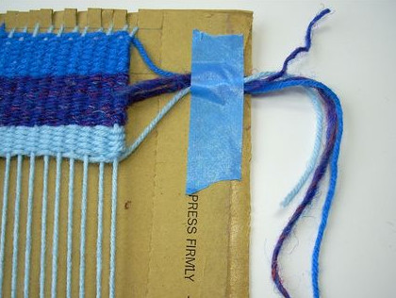

После концы ниток необходимо аккуратно вшить внутрь. После окончания работы снимите петельки картонки.
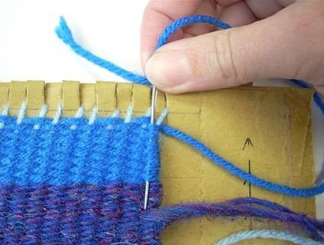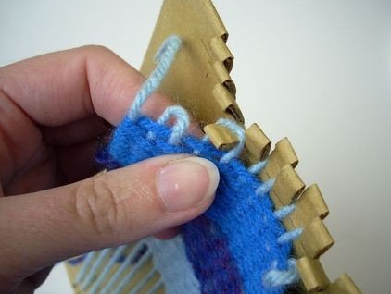

Разрежьте петельки пополам и завяжите узелки. По краям коврика можно сделать кисточки из остатков пряжи.
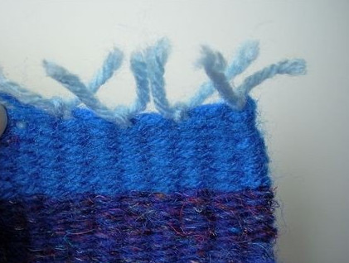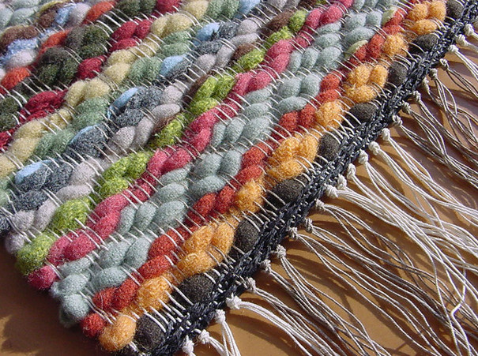

Наш коврик готов!
Если вы соткали маленький коврик, его можно использовать как подставка под горячее или подстаканник. Или же сделайте из него панно или игрушку.
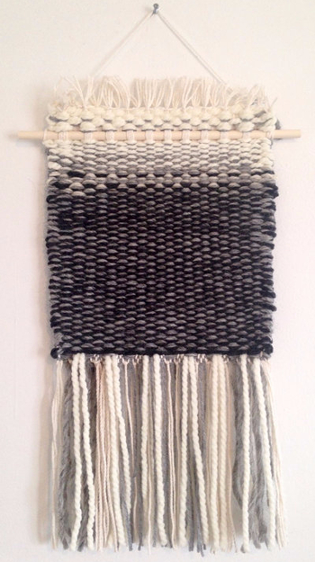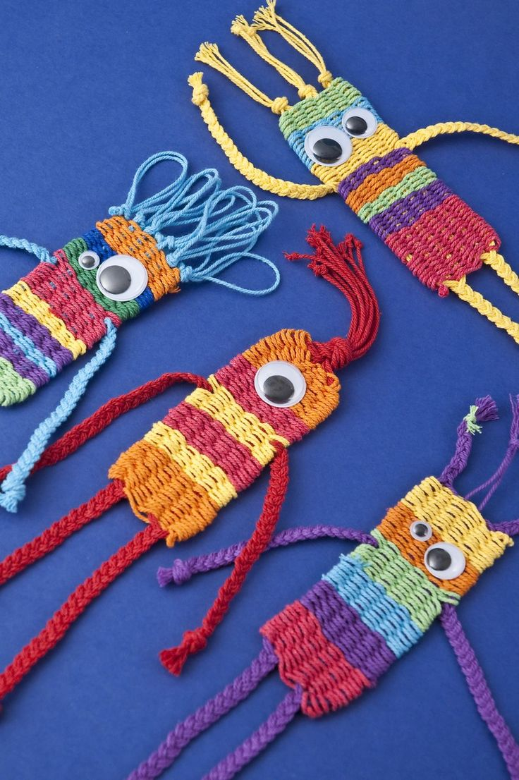

Если вас заинтересовал такой вид ткачества, без специального станка, используя только картон или рамку, можно попробовать соткать что-то ещё.

Вот несколько идей для творчества
- Картины с сотканными прямоугольными деталями
Это одни из самых простых поделок в технике ткачества, потому что снимать сотканное полотно с рамы и закреплять долевые нити не нужно. Нужно просто ткать, наслаждаясь процессом. Главное, не забыть перед началом ткачества создать фон на картине-раме. Можно его покрасить или выполнить из журнальных вырезок. На картине могут быть сотканы человечки, маяки, дома, поезда, паруса кораблей.
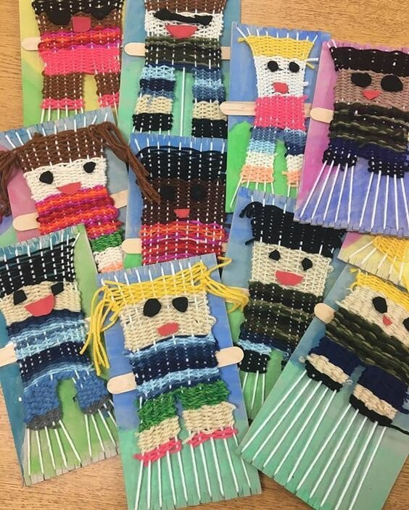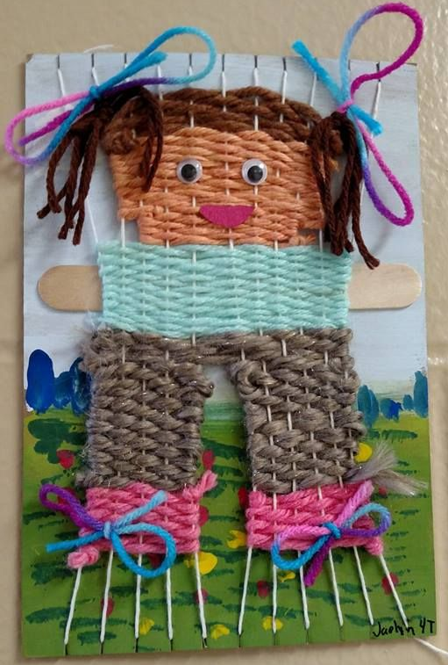

- Круговое ткачество
Круговое ткачество тоже может быть элементом картины, например, панцирь черепашки или раковина улитки. Из полукруга получится замечательная радуга
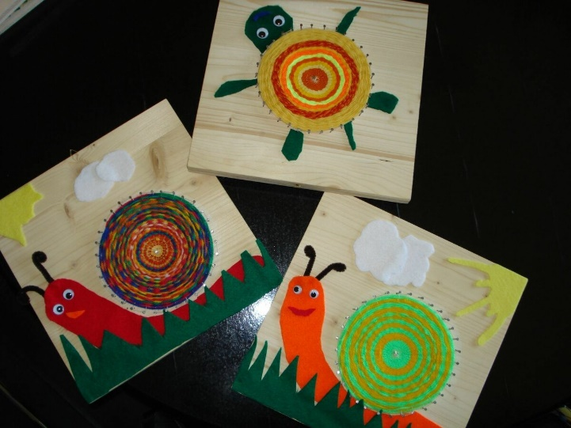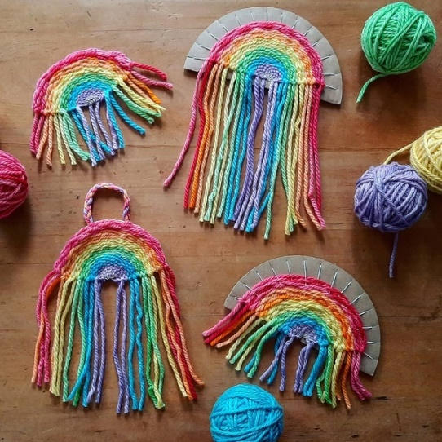

Вот вариант с панно в виде абстрактных форм и образов, в каких-то из них угадываются этнические мотивы, а в других - туманности из далекого космоса…
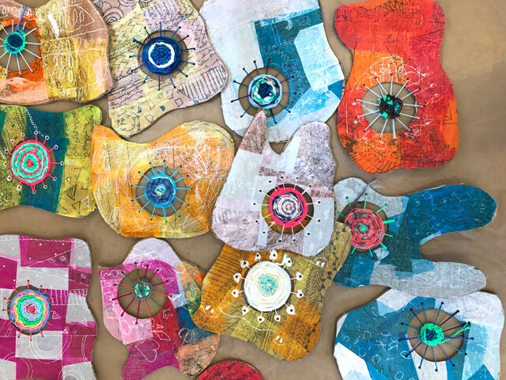
Так же за основу можно взять одноразовые тарелки или CD-диски. На плетенный фон можно наклеить силуэты деревьев, животных, вырезанных из черного фетра или фоарамина.
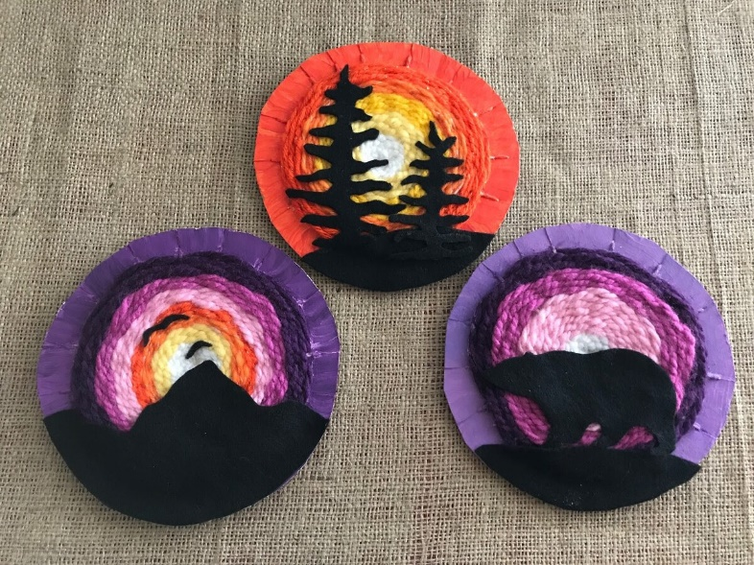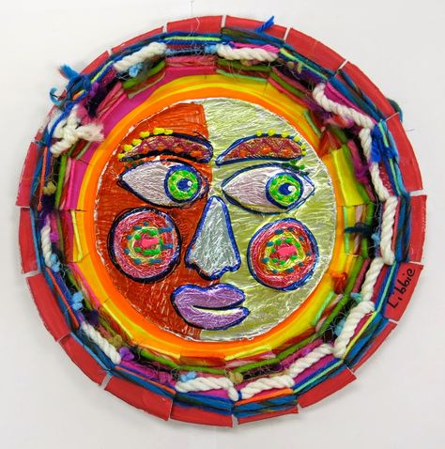

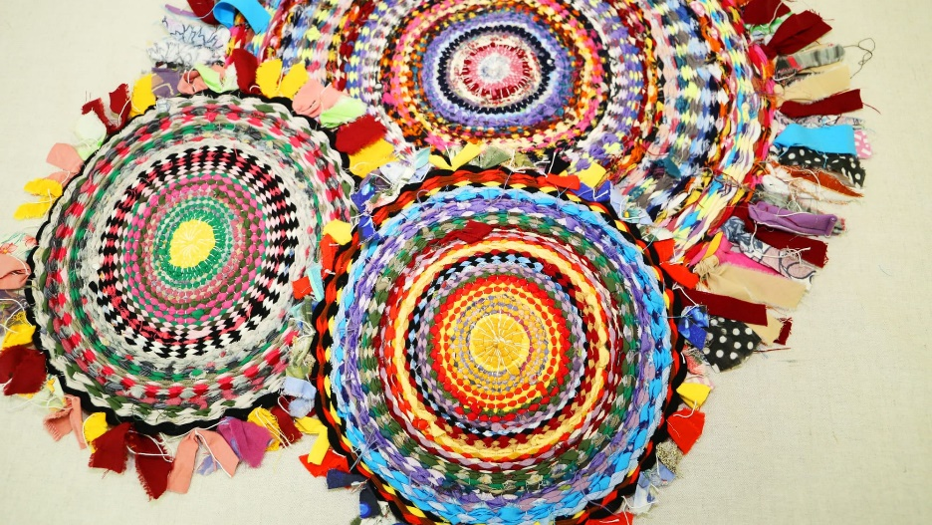

- Панно «Дерево»
Очень красивое панно получается, если ткать крону полукругом, а ствол просто обмотать нитками. Дерево может быть и летним, и осенним и даже зимним. Только заранее создайте для него соответствующий фон.
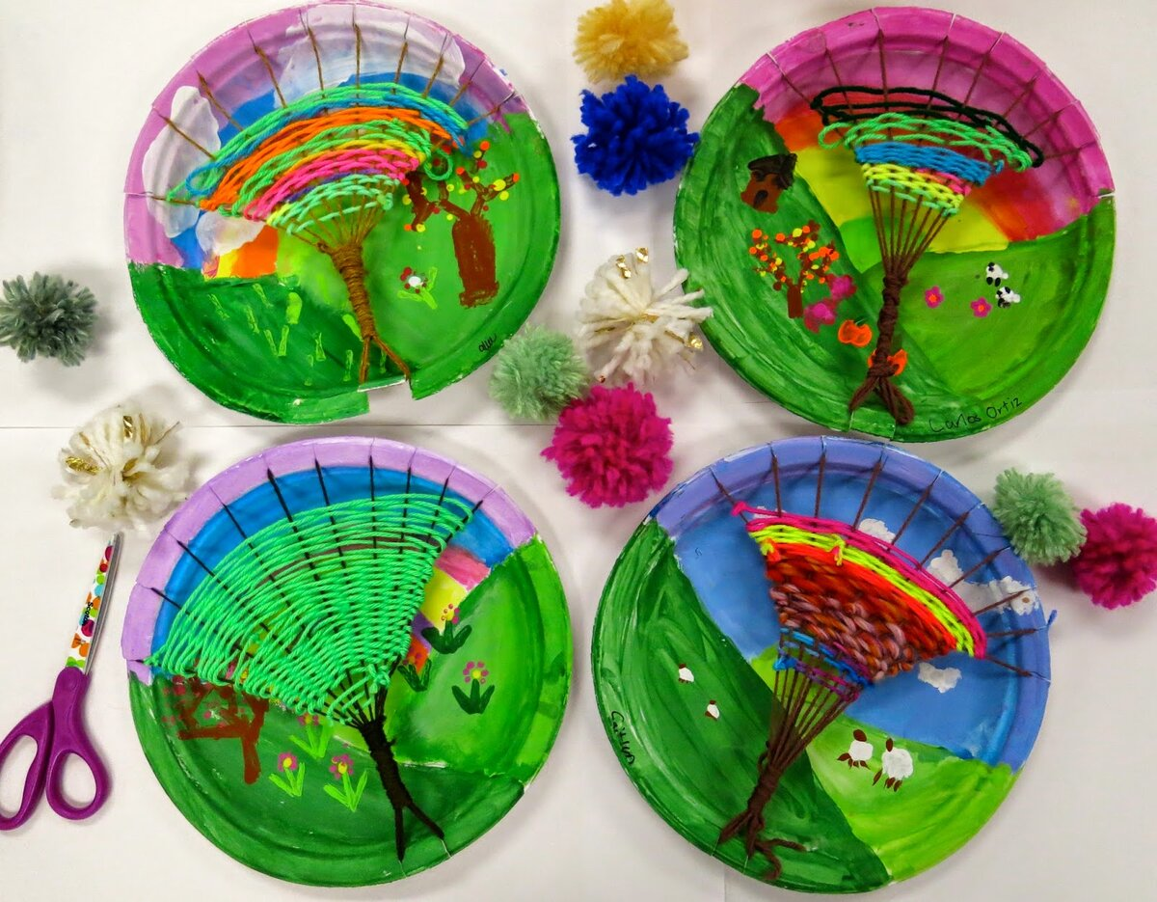
- Прямоугольные панно
Прямоугольную работу можно закрепить только с одной стороны, а с другой продеть подходящую по ширине и толщине палочку или веточку. На таких панно могут свисать красивые кисти и помпоны, сидеть милые совы.
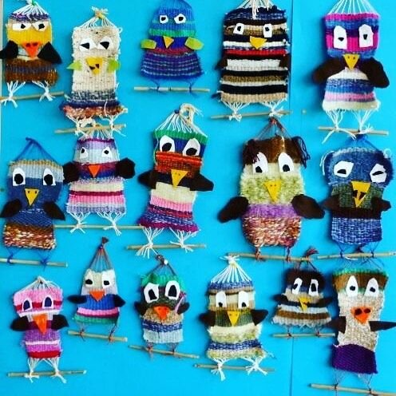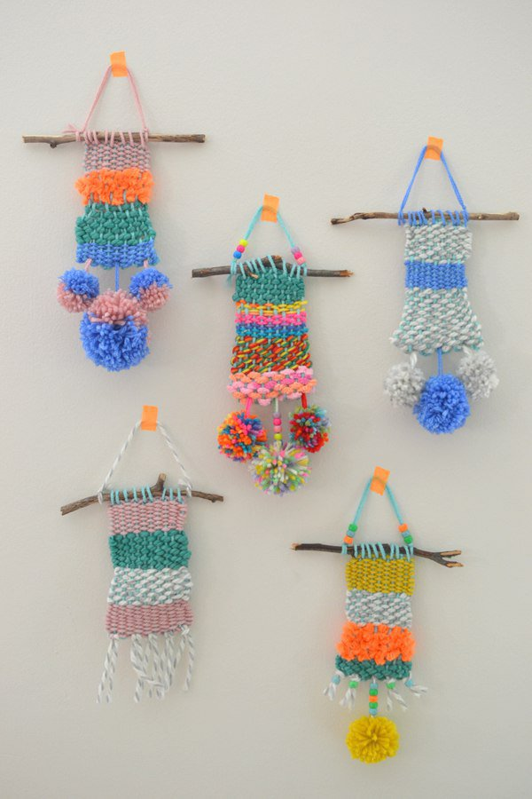

- Подставки под горячее, салфетки, шарфики, браслетики, закладки
Что можно сделать с тканным полотном, если его снять с рамки? Первое, о чем думается, это салфетки и подставки под горячее. Можно соткать себе шарфик на питьевых соломинках. Если на шарфик терпения не хватает, можно ограничиться нешироким браслетом. Из тонких ниток могут получиться симпатичные закладки.
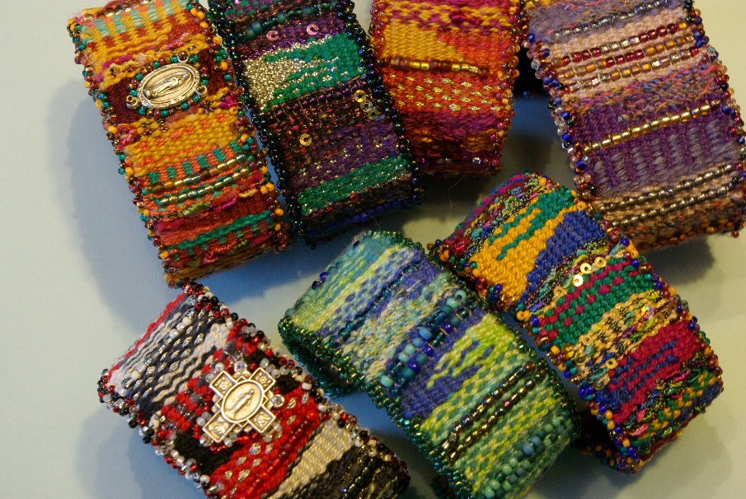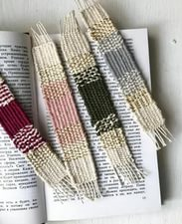

- Сумочки и пеналы
Из готового сотканного полотна можно сшить себе сумочку для телефона, футляр для очков, карандашницу, пенал. А еще, если ткать вкруговую картона, можно получить бесшовную сумочку.
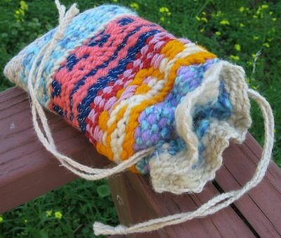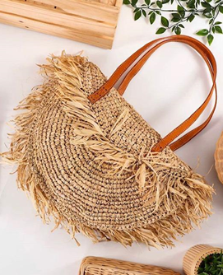

Еще немного примеров ткачества на станке, но с использованием интересных техник, например, японская техника саори - ткачество в свободном стиле, с использованием самой различной пряжи, полос из ткани, а также непряденой нити.
Саори - техника ткачества, изобретенная недавно по меркам ткацкого ремесла, всего-то лет 40 назад. Основная идея саори: ткачество на ручных станках позволяет развернуться творческому началу так, как и не снилось фабричному производству. Все, что считается браком в традиционном ткачестве, ручном или фабричном, типа пропущенные нити основы, узоры с ошибками, неровно сделанные стыки утка - в саори являются приемами, выражающими индивидуальность ткача.
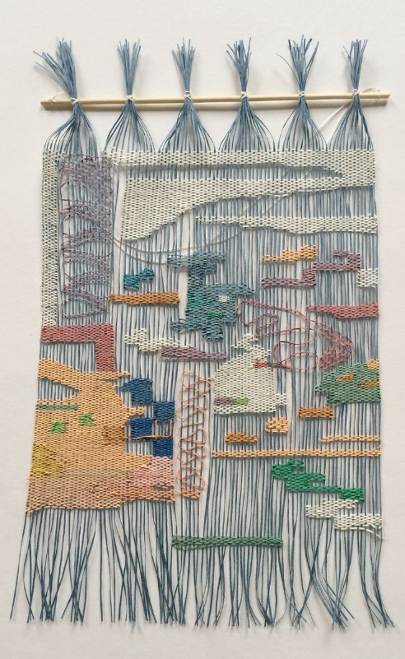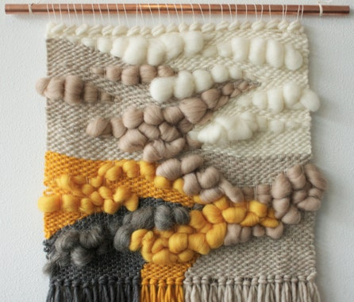

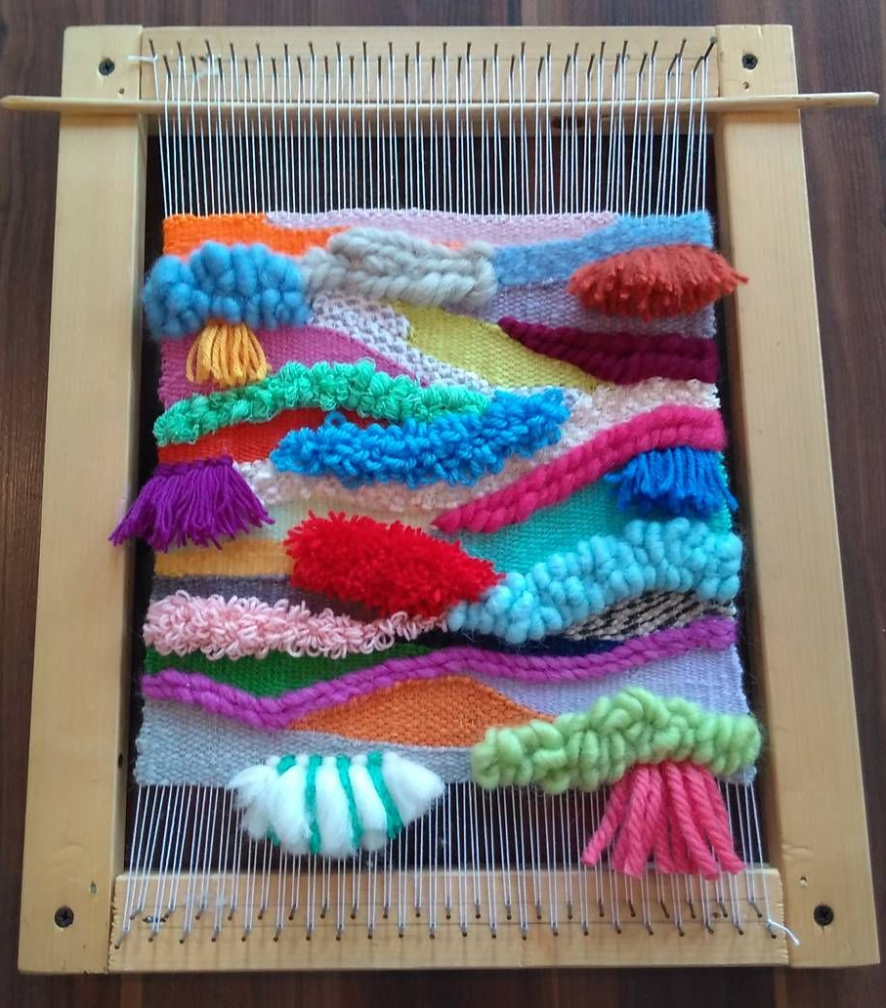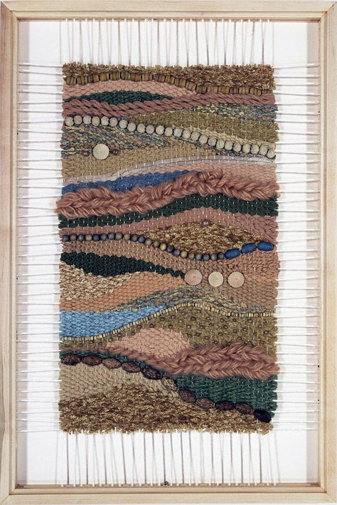

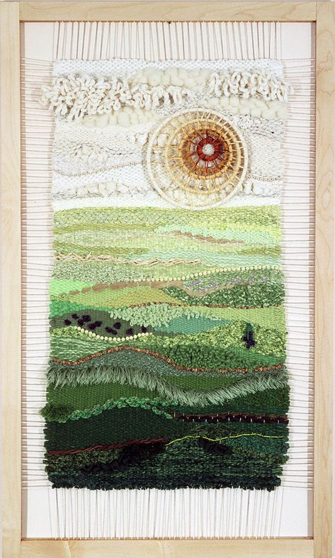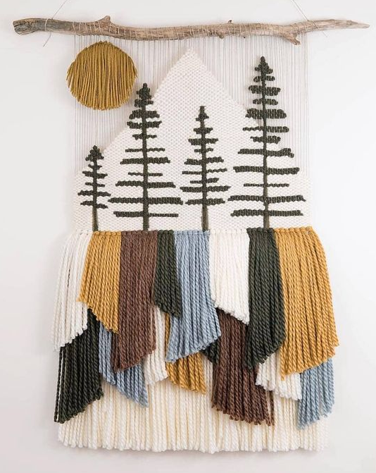

Источники:
https://svoimi-rukami-da.ru/karton-i-vilka-vmesto-tkatskogo-stanka-ideya-super-nastolnoe-tkachestvo/
https://zen.yandex.ru/media/detidoma/proekty-po-tkachestvu-kotorye-deti-mogut-sdelat-sami-5c55cd56dde03600aeeced5c

